Om te leren voor de toets van BLOK 1
1 Manieren van lezen.

Oriënterend lezen.
Om het onderwerp te vinden, lees je een tekst alleen maar oriënterend. Dan bekijk je de tekst, kijk je naar het plaatje, de titel en de opvallende woorden en lees je de eerste zinnen. Als je weet wat het onderwerp van een tekst is, begrijp je de tekst beter wanneer je hem helemaal leest.
Globaal lezen.
De belangrijkste informatie staat vaak in de eerste zin van de alinea. Wil je snel de belangrijkste informatie uit een tekst halen, lees dan de tekst globaal. Je leest dan alleen de eerste en laatste zin van de alinea’s.
Zoekend lezen.
Soms wil je snel iets opzoeken in een tekst, bijvoorbeeld hoe duur de kaartjes voor een film zijn of hoe laat het sportjournaal vanavond begint. Je hoeft dan niet de hele tekst te lezen, maar alleen het stukje tekst dat je nodig hebt. Dat noem je zoekend lezen.
Studerend lezen of intensief lezen.
Als je leert voor een SO of proefwerk moet je een tekst studerend of intensief lezen.
Ook als je vragen over een tekst moet beantwoorden, moet je de tekst volledig en grondig lezen. Je leest dan alles en je let op verbanden in de tekst. Je let op hoofdzaken en bijzaken en je controleert of je begrijpt wat er staat.

Onderwerp van een tekst

Het onderwerp van een tekst geeft aan waar de tekst over gaat. Het onderwerp van een tekst kun je vaak met één of enkele woorden opnoemen.
Het onderwerp van een tekst vind je door te letten op:
- de titel
- de eerste zin of de eerste alinea (de lead)
- een tekening of foto bij de tekst
- tussenkopjes en dikgedrukte of onderstreepte woorden
Let op: twee teksten met hetzelfde onderwerp kunnen toch heel anders zijn.
Heb je twee teksten met als onderwerp 'voetbal', dan kunnen de teksten toch allebei een heel ander verhaal vertellen.

HOOFDLETTERS:
Zet je aan het begin van een zin en bij namen.
Kijk maar in de voorbeelden hieronder.
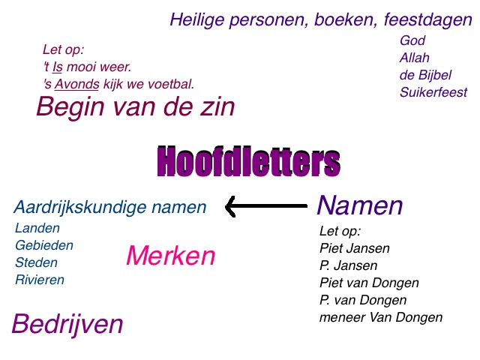
Leestekens:
Je eindigt een zin met een punt, vraagteken of uitroepteken.
Gewone zinnen eindigen met een punt: We trainen vanavond buiten.
Na een vraag zet je een vraagteken: Heb je zin in een ijsje?
Met een uitroepteken geef je de zin extra nadruk: Dat is geweldig!

De stam van een werkwoord.
Om goed te kunnen spellen, moet je de stam van een werkwoord kunnen vinden. Dit wordt ook wel de ik-vorm genoemd.
Je vindt de stam van een werkwoord door het volgende te doen.
1 Neem het hele werkwoord
2 Haal er -en vanaf
3 Pas de stam aan als dat nodig is.
Voorbeeld:
werken - en = werk, de stam is werk
Lopen - en = lop , lop wordt loop, de stam is loop
Verdelen – en = verdel, verdel wordt verdeel, de stam is verdeel
Beseffen – en = beseff, beseff wordt besef, de stam is besef

